Grupa smerfy
Tematyka na bieżący tydzień 30.03 -03.04 „ Wiosenne powroty”

Propozycja ćwiczeń porannych na cały tydzień

1.Zabawa orientacyjno-porządkowa „Obserwujemy powracające ptaki”
Dziecko spaceruje po pokoju ,na hasło Skowronek zatrzymuje się, kładzie na brzuch, podnosi się łokcie na podłogę , naśladuje obserwowanie ptaka przez lornetkę

2. Zabawa orientacyjno-porządkowa „ Oglądamy przebiśniegi”
Dziecko spaceruje ,na hasło Przebiśnieg ,wykonuje przysiad i patrzy w podłogę

3. Zabawa ruchowa z elementem przeskoku „Uwaga kałuża”
dziecko spaceruje po miedzy rozłożonymi przeszkodami – kałużami. Na hasło Kałuża przeskakują przez przeszkody

4. Ćwiczenia ruchowo-graficzne „ Krople deszczu”
Dzieci kreślą kształt kropli deszczu w powietrzu raz w prawa raz w lewą dłonią a potem robią to samo na dywanie

5.Zabawa „Uciekaj pada deszcz ''
Dzieci spacerują po sali na hasło deszcz uciekają w wyznaczone miejsce w sali.

Zadanie 1
* Poznanie nazw wybranych ptaków, które powróciły do nas wczesna wiosną ( skowronka,bociana, czajki i szpaka), dzieci oglądają zdjęcia ptaków .Omawiają ich wygląd różnice i podobieństwa.
Dzielą nazwy tych ptaków na sylaby
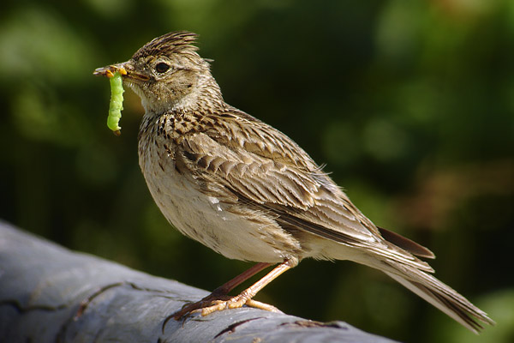Skowronek

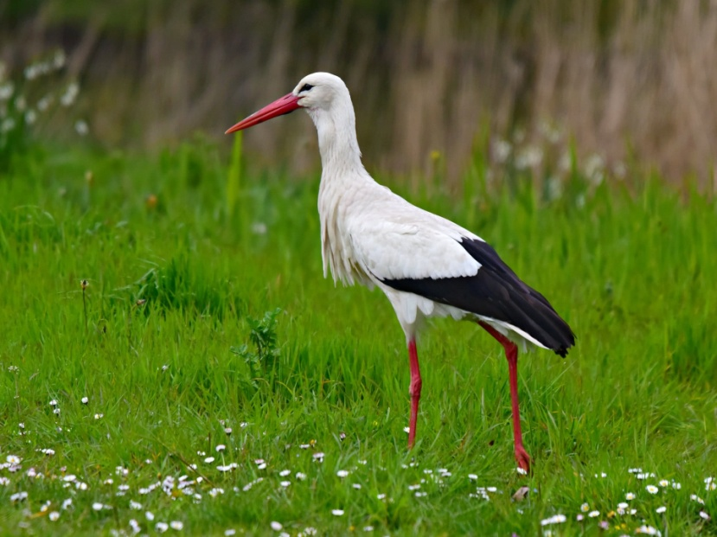 Bocian

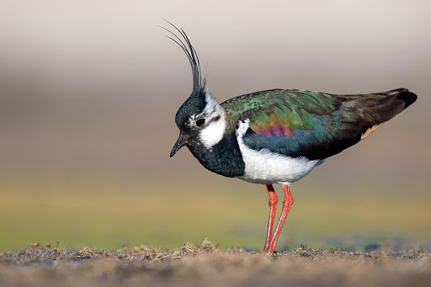 Czajka

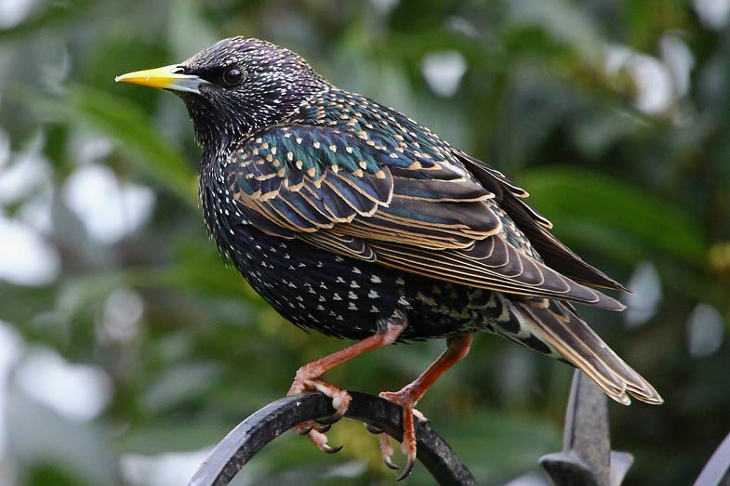 Szpak

Zadanie 2
Słuchanie piosenki „Maszeruje wiosna” ( YouTube ) https://www.youtube.com/watch?v=LFPthrmErcY

Tam daleko gdzie wysoka sosna
maszeruje drogą mała wiosna.
Ma spódniczkę mini, sznurowane butki
i jeden warkoczyk krótki.
Ref.
Maszeruje wiosna
a ptaki wokoło
lecą i świergoczą
głośno i wesoło.
Maszeruje wiosna w ręku
trzyma kwiat gdy go
w górę wznosi
zielenieje świat !
Nosi wiosna dżinsową kurteczkę,
na ramieniu małą torebeczkę
chętnie żuje gume i robi balony
a z nich każdy jest zielony.
Ref.
Maszeruje wiosna
a ptaki wokoło
lecą i świergoczą
głośno i wesoło.
Maszeruje wiosna w ręku
trzyma kwiat gdy go
w górę wznosi
zielenieje świat !
Wiosno, wiosno
nie zapomnij o nas
każda trawka chce
być już zielona.
gdybyś zapomniała inną
drogą poszła
zima by została mroźna.
Ref.
Maszeruje wiosna
a ptaki wokoło
lecą i świergoczą
głośno i wesoło.
Maszeruje wiosna w ręku
trzyma kwiat gdy go
w górę wznosi
zielenieje świat !

Rozmowa na temat wysłuchanej piosenki
- O jakiej porze roku jest ta piosenka?
- Po czym poznajemy, że nastaje wiosna?
- Jak ubrana była wiosna ?

*Ćwiczenia ruchowe – tańce dowolne do piosenki oraz wspólne śpiewanie z rodzicami

Zadanie 3
* Odkrywanie litery J małej i wielkiej, drukowanej i pisanej
Wyodrębnienie wyrazu podstawowego jajka
Można rozbić jedno jajko , omówić z dziećmi jego budowę
*Analiza i synteza słuchowa słowa jajka
Dzieci dzielą słowo jajka na sylaby i na głoski . Liczą sylaby i głoski słowie jajka. Wymieniają inne słowa , w których głoska j jest na początku, na końcu oraz w środku.
*Budowanie schematu słowa jajka
Białe kartoniki dla dziecka
Dzieci układają tyle kartoników, ile sylab słyszą w słowie jajka. Rozsuwają kartoniki, wymieniając głośno sylaby. Następnie układają tyle kartoników , z ilu głosek składa się słowo : wymieniają głośno głoski, dotykając kartoników
*Budowanie na takiej samej zasadzie modeli słów jajka, Jagoda
*Karta pracy Nowe Przygody Olka i Ady.Literi i liczby cz,2 s.52-55
- nazywanie zdjęć
- dzielenie nazw zdjęć na głoski
-zaznaczenie na niebiesko litery J j
-czytanie sylab,wyrazów i tekstu
- rozwiązanie krzyżówki
-czytanie nazw ptaków .Kolorowanie wyrazów - nazw ptaków znanych dzieciom
- Wodzenie palcem po literze j, J małej i wielkiej ,pisanie po śladzie a potem samodzielnie

Zadanie 4
*Słuchanie wiadomości na temat bociana
z bociany
Długość ciała: 100-115 cm. Powszechnie znany i lubiany ptak o białym upierzeniu z czarnymi lotkami oraz długimi czerwonymi nogami i dziobem. W Polsce zamieszkuje co czwarty bocian na świecie. Bociany budują jedne z największych gniazd mogących osiągać do 2 m wysokości i 1,5 m średnicy. Czasem gniazduje kolonijnie, natomiast rzadko z dala od osad ludzkich.
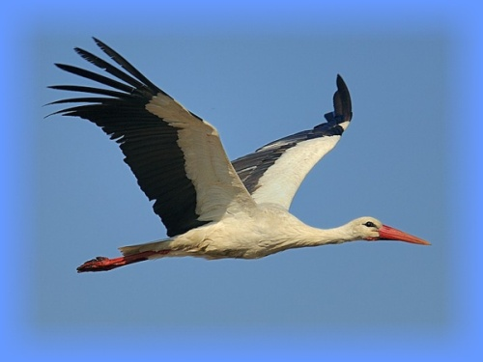

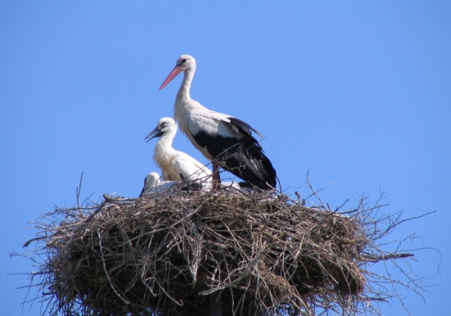

*Praca plastyczna Bocian- dowolna technika pracy
Oczywiście to tylko propozycja możecie wykonać prace według swojego pomysłu, oraz proszę o wysłanie zdjęć prac na FB lub nasza grupe

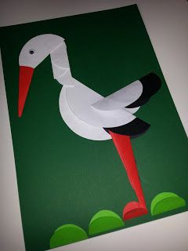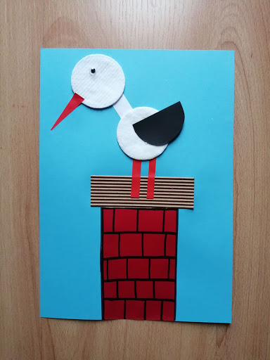

Zadanie 5
Zabawa relaksacyjna – Ptasie gniazdo.
Klocki, poduszki, odtwarzacz CD, nagranie spokojnej melodii.
Rodzic wraz z dziećmi buduje na środku podłogi gniazdo z koców i poduszek. Wszyscy siadają w gnieździe.
Rodzic prosi dziecko , aby wyobraziły sobie, że jest pisklęciem. Przy nagraniu spokojnej melodii opowiada, co się zdarzyło. – Nasze przytulne, ciepłe gniazdo jest bardzo wysoko na drzewie i wiatr kołysze nim delikatnie. W gnieździe mieszkają mama bocianowa i małe bocianie pisklęta. Wiatr dmie coraz mocniej. Nagle gniazdo się przewraca, a wy, małe pisklęta, musicie rozłożyć skrzydełka i machać nimi, aby nie spaść na ziemię. Rozłóżcie szeroko ramiona i latajcie po sali, mówiąc: kle, kle, kle… dopóki nie naprawię gniazda i z powrotem was do niego nie przyprowadzę. (Rodzic naprawia gniazdo i przyprowadza do niego jedno pisklę za drugim). Rodzic kontynuuje opowieść: – Teraz znów siedzimy w naszym ciepłym gniazdku i łagodnie się kołyszemy. Ojej, nadchodzi burza! Nagle nasze gniazdo znów się przewraca. Rozłóżcie skrzydełka i latajcie po sali, powtarzając przy tym: kle, kle, kle… Mocno poruszajcie swoimi skrzydełkami, aby stały się silne. Chcę naprawić gniazdo i zanieść do niego wszystkie pisklęta. Teraz znowu możemy wszyscy razem siedzieć w ciepłym domku. Widzę, że moje małe bocianki umieją już latać… Rozwińcie swoje skrzydełka, pofruńcie i przylećcie teraz do gniazda same.

Zadanie 6

Rozwiązywanie zagadek o ptakach.

Pióra biało-czarne, buciki czerwone; uciekają przed nim żabki, bardzo przestraszone. (bocian)
Wiosną do nas przyleciała ta ptaszyna czarna, mała. Murować się nie uczyła, ale gniazdko ulepiła.
(jaskółka)
Już po lesie kuka, gniazdka sobie szuka. Jak znajdzie, podrzuca jaja, niech inni je wygrzewają. (kukułka)
Śpiewa wysoko piosenki do słonka, głos ma podobny do drżenia dzwonka. (skowronek)

Zadanie 7

Słuchanie opowiadania Małgorzaty Strękowskiej-Zaremby Sąsiad szpak.

Olek, Ada i rodzice przyjechali do dziadków w odwiedziny i zostali na cały weekend. Ada była zachwycona. Dostała nowy dzwonek do roweru w kształcie rumianego jabłuszka i musiała go wypróbować. Natychmiast! Jeździła dookoła ogrodu dziadków i dzwoniła zawzięcie. Sprawiało jej to ogromną radość. Wprawdzie rodzina zatykała uszy, ale co tam. Wreszcie Olek nie wytrzymał. – Na kogo dzwonisz? – spytał. – Na przechodniów. Ostrzegam ich, że jadę – odpowiedziała rozpromieniona Ada. – Ja nie mogę! Tu nie ma żadnych przechodniów – wykrzyknął ogłuszony Olek. Ada wzruszyła ramionami, jednak wreszcie przestała dzwonić. – Jak dobrze – westchnęli dziadkowie, rodzice i cztery ogrodowe myszy. – Cisza, aż dzwoni w uszach – roześmiał się dziadek. – Teraz mogę przedstawić wam nowego sąsiada. – Zaprowadził Adę i Olka w odległą część ogrodu. Tu, na pniu wysokiej brzozy, powiesił kilka dni wcześniej budkę lęgową dla ptaków. – Zachowajcie ciszę. Wkrótce go zobaczycie – szepnął. Już po chwili dzieci zauważyły nadlatującego od strony sadu ptaszka. Krótki prostokątny ogon sprawiał, że w locie wyglądał jak czteroramienna gwiazda. Usiadł na gałęzi brzozy, ale z daleka od budki. Dzieci mogły mu się przyjrzeć uważnie. Czarne skrzydła mieniły się w wiosennym słońcu zielenią i fioletem. W ostro zakończonym dziobie trzymał źdźbło zeschłej trawy. Rozglądał się na wszystkie strony. Olek i Ada aż wstrzymali oddechy, aby go nie spłoszyć. Ptak upewnił się, że nic mu nie grozi, i przefrunął do budki. – Rozpoznaliście tego pana? – spytał dziadek. – Pewnie. To pan szpak – odpowiedział bez wahania Olek. – Pani szpak też osiedli się w budce? – spytała Ada. – Oczywiście. Pan szpak wije gniazdo dla pani szpakowej i dla małych szpaczków. – Będziesz miał bardzo dużo sąsiadów, dziadku – zauważył z uśmiechem Olek. – Zdaje się, że będą podobnie hałaśliwi jak Ada i jej dzwonek – szepnęła mama, która dołączyła do obserwatorów pracowitego szpaczka.

– Szpet-szpet – zaśpiewał szpak i pomknął szukać materiałów na gniazdo. Wracał do budki wielokrotnie, przynosił pióra, korę, suche liście, mech, trawę. – Stara się – zauważyła Ada. Na to szpak zaskrzypiał jak stare deski w podłodze i jeszcze dodał: – Kuku, kuku! Olek i Ada zrobili wielkie oczy. Ze zdziwienia, naturalnie. Czyżby pan szpak stracił rozum? – Zapomnieliście, że szpaki potrafią naśladować różne głosy – przypomniał im dziadek, ubawiony zaskoczonymi minami wnucząt. Następnego dnia o świcie Ada zerwała się z łóżka z głośnym krzykiem: – Kradną mój rower! Wypadła na podwórko w rozpiętej kurtce zarzuconej na piżamę. Za nią wyskoczyli dziadkowie, rodzice i Olek. Wszystkich obudził wyjątkowo głośny dźwięk dzwonka, który zdobił rower Ady. Jakież było ich zaskoczenie, kiedy odkryli, że rower stoi bezpieczny w komórce, a jego dzwonek... milczy. Gdy przetarli zaspane oczy, zobaczyli na gałęzi topoli przy oknie pokoju, w którym spała Ada, pana szpaka. Nowy sąsiad dziadka naśladował dźwięk dzwonka niczym najzdolniejszy artysta. Zdziwił się na widok rodziny w komplecie. – Miau – miauknął jak kot i odleciał. – „Miau”, czy to po ptasiemu dzień dobry? – zastanawiała się babcia. Ada pomyślała, że to coś mniej przyjemnego. – Przepraszam, panie szpaku – szepnęła w stronę budki.

• Rozmowa na temat opowiadania.
− Dlaczego Ada jeździła na rowerze i dzwoniła?
− Kogo przedstawiał dziadek Olkowi i Adzie?
− Gdzie założył gniazdo szpak?
− Jakie odgłosy naśladował szpak?
− Dlaczego Ada myślała, że kradną jej rower?
− Kto głośno naśladował dźwięk dzwonka?
− Jakim dźwiękiem pożegnał szpak rodzinę?

• Ćwiczenia z tekstem. Książka (s. 56–57)
Dzieci słuchają tekstu czytanego przez rodzica.

Zadanie 8

Rozwiązywanie zadań tekstowych metodą symulacji.
Dziesięć klocków (liczmanów) dla dziecka. Dziecko dostają klocki (lub inne liczmany).
Rodzic podaje zadania, a dziecko stara się je rozwiązać, dokładając klocki lub je odkładając.

Na drzewie siedziało 7 wróbli. (Dziecko układa przed sobą 7 klocków). Potem przyleciały jeszcze 3 wróble. (Dziecko dokłada jeszcze trzy klocki). Ile wróbli siedzi teraz na drzewie?

Na drzewie było 8 gołębi. (Dziecko układa przed sobą 8 klocków). Przejeżdżający samochód wystraszył je i wszystkie odleciały. (Odsuwa 8 klocków). Ile gołębi pozostało na drzewie?

W ten sposób dzieci rozwiązują podobne zadania.
• Karta pracy Nowe przygody Olka i Ady. Przygotowanie do czytania, pisania, liczenia, s. 65. Kolorowanie jajek.
• Karty pracy Nowe przygody Olka i Ady. Litery i liczby, cz. 2, s. 56–57. Zapisywanie obliczeń do sytuacji przedstawionych na obrazkach. Czytanie zadań. Wykonywanie do nich ilustracji i zapisywanie obliczeń.

Zadanie 9
Wesoła Wilga
• Wskazywanie wilgi wśród zdjęć kilku ptaków powracających do nas wiosną.
Zdjęcia: bociana, skowronka, jaskółki, wilgi, kukułki. 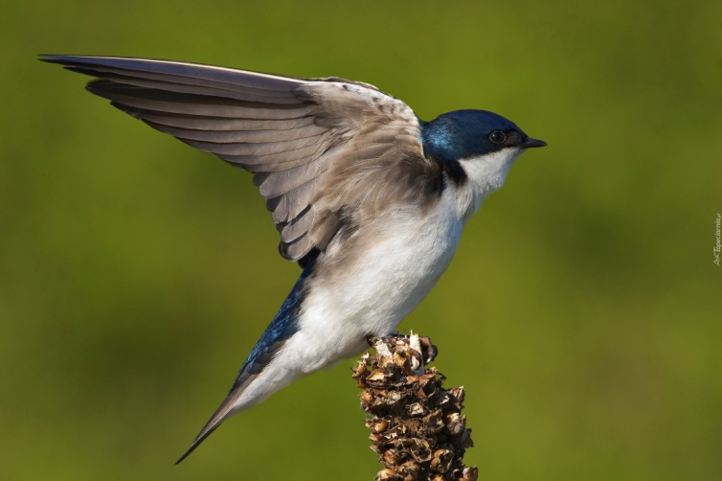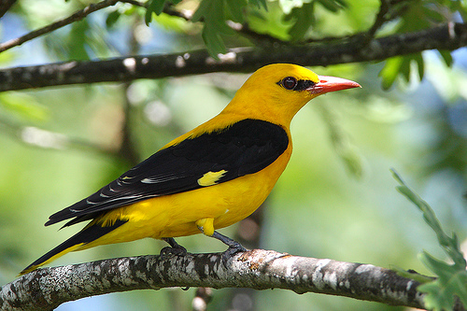 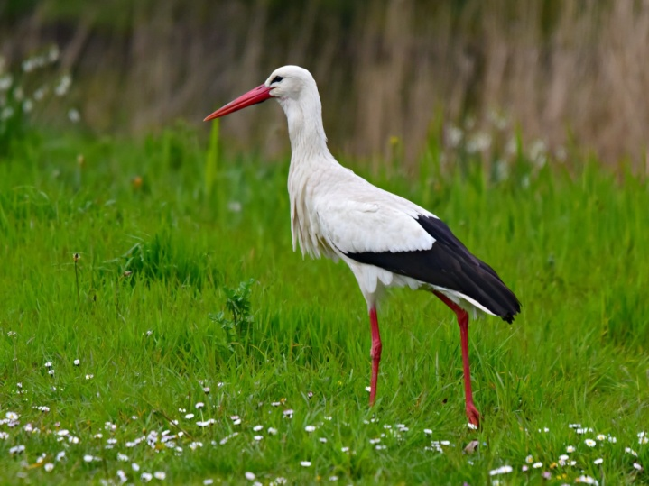

• Przypomnienie cech ptasich na podstawie wilgi. Zdjęcie wilgi. Dzieci oglądają zdjęcie, wskazują części ciała wilgi i je nazywają (skrzydła, dziób, kończyny zakończone szponami, pióra…). Podkreślają, że wilga jest ptakiem, bo ma wszystkie cechy ptasie. Przypominają (historyjka), że młode wykluwają się z jaj zniesionych w gnieździe.
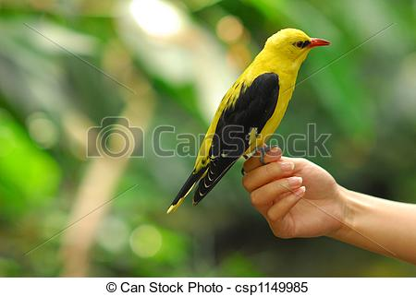

• Praca plastyczna Wesoła wilga.
Dla każdego dziecka: wyprawka, karta 18, klej, nożyczki, kredki.
• Wycinanie z karty rysunku wilgi. • Kolorowanie rysunku według wzoru (fotografia). • Nacinanie obrazka w zaznaczonych miejscach i składanie go według instrukcji. • Sklejanie głowy
Zadanie 10
• Historyjka obrazkowa Mały wróbel.
Dla każdego dziecka: wyprawka, karta D, nożyczki, klej.
Dziecko wycina obrazki, układa je według kolejności zdarzeń. Potem przykleja na kartkach. Opowiada, co dzieje się na kolejnych obrazkach. Opowiadając całą historyjkę Nadają jej tytuł.
UWAGA:
Tak jak ostatnio przesyłam również ćwiczenia grafomotoryczna z literką J.
Życzę Wam miłej i owocnej pracy .
Pozdrawiamy serdecznie
